淡江時報 第 626 期
奧國前副總理 布塞克博士蒞校訪問
學校要聞
【記者陳瀲文報導】奧國前副總理布塞克博士（Mr. Dr. Erhard Busek）於21日蒞臨本校。拜會創辦人張建邦博士、校長張家宜，並進行專題演講。他對於本校擁有全台唯一的歐盟文獻中心、以及特有的歐洲研究所和歐盟研究中心，表示十分讚賞，也對淡江留下良好且深刻的印象。

創辦人張建邦為布塞克博士介紹本校經營理念、現況和未來發展目標。Mr. Dr. Erhard Busek認為淡江位於亞洲，距離歐洲如此遙遠，卻成立歐洲研究所，培養了解歐洲事務的人才，實屬不易。

布塞克博士下午在覺生國際廳，以「分析歐盟最新情勢」為題，進行專題演說，分別介紹歐盟憲法被擱置、歐盟擴大、歐盟安全議題、以及歐盟預算問題。歐研所所長鄒忠科表示：「未來本校可望有機會和多瑙河流域與中東歐研究中心（IDM）作學術方面的合作與交流，這能大幅提升本校在歐洲方面的國際形象與聲望。」

布賽克博士目前擔任IDM的主任，對於中東歐的事務有很豐富的實務工作經驗。歐研所學生洪漢國說：「本校關於歐盟的資料多以西歐為主，不過聽了布塞克博士的演講後，讓我對於歐盟在中東歐方面的情況有更多的了解。」
2010/09/27

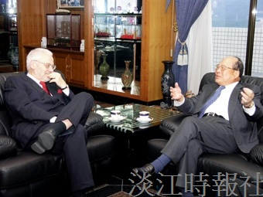
奧國前副總理布塞克博士（左）蒞臨本校，與創辦人張建邦暢談本校歐洲研究和經營理念，布塞克博士對於其發展成就讚譽有加。（圖/多媒體設計組提供）

